南京财经大学
科技楼物业用品采购

招标文件

招标编号：NCZ20151112-货物46

招标人（章）：南京财经大学招投标中心

时间：2015年11月12日
前 附 表
项目名称 | 南京财经大学科技楼物业用品一批采购
项目地点 | 南京财经大学福建路校区
项目负责人 | 卞喃 | 联系电话 |  | 83494782，13655177758
项目承办单位 | 南京财大科技园有限公司 | 采购方式 |  | 公开招标
招标内容 | 科技楼物业用品采购安装
付款方式 | 验收合格后，支付全部货款的90%，全部货款的10%作为质量保证金，验收合格期满一年经验证无质量问题7日内付清。
供货期 | 中标人在签订合同后，10个日历日内。
投标文件份数 | 一套正本四套副本。 |  | 是否需要样品 |  | 是
投标保证金 | 投标保证金的金额（元）：壹万元整 ￥10000.00  投标保证金的形式：本票、汇票  投标保证金提交账号：  账号： 4301011219100159523  户名：南京财经大学  收款单位：南京财经大学  开户银行：工行察哈尔路支行  中标并与本校签署合同后自动转为履约保证金。投标人中标后如拒绝按投标承诺与本校签署合同的或与本校签署合同后拒绝履行合同的，本校有权不退还其投标保证金，并追究相应的法律责任。未中标投标人的投标保证金在本校发布中标公示期满之日起15个工作日内无息退还。中标人的履约保证金在履约结束且无履约争议的15个工作日内无息退还。
标书工本费 | 凡参加投标的单位需交纳标书工本费、议标评标费等合计人民币贰佰元整（￥：200元），此款不退还，本校开具正规收据。该项费用在递交投标文件时缴纳。
技术答疑及接收样品联系人 | 卞喃，83494782，13655177758。
投标文件递交 | 递交至：南京财经大学招投标中心  地址：南京市亚东新城区文苑路3号，行政楼405室  接收人：朱老师 联系电话：86718577。  投标文件递交时间：2015年 12 月 7 日上午8：30-10：00  投标截止时间：2015年 12 月 7日10时前。  送样品时间：2015年 12 月 7日全天。
投标有效期 | 投标截止日后30个日历日内有效
评标办法 | 综合评审法
南京财经大学
科技楼物业用品采购项目招标文件
南京财经大学科技楼物业用品采购安装项目实行公开招标（招标编号：NCZ20151112-货物46），本次招标由学校招投标中心统一组织，学校监察、审计部门全程监督，将按照招投标有关规定开展工作，请各投标人积极配合，认真阅读本招标文件，精心做好相应工作。现将招标有关事项告知如下：
一、总则
1、适用范围: 本招标文件仅适合于本次一个标段招标。
2、投标费用：无论中标与否，投标人自行承担投标费用。
3、招标文件的约束力：投标人一旦参加投标即认为接受本招标文件的条件和规定。
二、项目描述
1、采购安装物业用品一批，按招标文件要求安放（安装）到位。产品质量、环保指标必须符合国家标准及行业规范及招标文件技术参数要求，免费质保期不少于一年（人为因素损坏除外），质保期内免费上门服务；具体规格、数量、技术参数要求见投标报价表。
2、投标人必须将所有采购物品的样品在规定时间送至本校指定地点，中标候选人的样品将被封样留存，作为供货验收依据，未中标的投标人样品开标结束后由投标人在规定的时间内取回，本校不承担逾期保管责任。
3、样品式样、材质、结构、加工工艺等必须符合招标文件要求，其余非核心参数允许有小幅偏离。
三、投标人资质要求
1、投标单位必须是在工商行政管理部门和税务部门登记注册的企业，具有独立法人资格，持有效营业执照、税务登记证、组织机构代码证和与所经营项目相关的国家及行业规范要求的相关证照；能独立承担法律责任，具有项目必须的技术条件或经营能力，具备法律法规规定的其它条件和良好的信誉，近年来经营正常，无违法违规行为，社会信誉较好。
2、投标人具有同类型项目的成功案例（须提供近三年中标通知书或合同），并已按约定履行了相关义务。
3、投标人需提供法人证明、法人授权委托书、被委托人身份证明。
4、法律、行政法规规定的其他从事本项目资质条件。
5、本次招标不接受联合体投标。
四、投标人须知
1、投标人必须合法经营，遵守国家各项法律法规，遵守学校各项规章制度的有关规定。在校园内的一切活动须服从学校管理部门的统一领导和管理。
2、投标人独立承担经营活动中所产生的债权、债务，独立承担工商、物价、税收、安全等方面的法律责任。
3、中标人由本校评标小组确定。
4、最低报价不作为中标的唯一条件；未能中标的单位，本校对其原因不作专门解释。
5、投标人保证，一当中标，所提供的产品质量符合国家标准，绝不提供假冒伪劣商品；本招标文件明确指定型号、品牌，或明确提出其他各项要求的，投标人保证中标后按要求执行；特殊情况下，做任何更改前必须经我校书面认可，否则招标人有权拒付货款并拒绝退货。
6、投标人保证，一当中标，本标的订购产品均由原厂自行生产，凡转让订单、贴牌生产的产品，招标人均有权视为不合格产品而拒绝付款。
7、有在本校不良投标或经营记录的投标人，招标人有权取消其投标资格。
8、投标人独立承担安装人员的安全职责，如发生意外，全部责任由投标人负责。
五、招标文件
1、招标文件的组成：招标文件由项目描述、投标人资质要求、投标人须知、投标报价函、评标办法、合同主要条款（参考格式）、投标报价函（参考格式）、资质审核索引表、评分索引表等资料组成，投标人必须按照此文件要求规范编制和投递投标文件，否则将有可能导致投标文件被拒绝。投标人被视为熟悉项目所在地的有关情况，包括涉及本项目的法律、法规、行业规范、以及自然环境、气候条件、公共设施等，本招标文件不再对此进行描述。
2、招标文件的澄清：投标人如对招标文件有疑义，可以在开标前二天内以信函、传真等书面方式通知到招标人，招标人以书面的方式予以答复，必要时将答复内容分发给其他投标人。
3、投标报价的说明：投标人应仔细研究本招标文件“项目描述”的内容，按要求一次性报出含免费送货上门、免费安装、免费质保等的综合单价及总价，其他一切费用由投标人自理，招标人不再另付其他任何费用。
六、评标办法
1、投标文件的审查：
（1）投标文件是否满足招标文件的资质要求。
（2）投标文件在出现非实质性错误情况下，按下列原则处理：文字与图表不符时以文字为准;正本与副本不符时以正本为准；金额大写与小写不符时以大写为准；单价与总价不符时以单价为准。
（3）评标小组可以对投标文件中含义不清楚或记算明显有错的投标人进行询标，但投标人不得修改投标文件实质性内容或超越询问范围答复。
2、废标的判定：
有下列情况之一判为废标：
（1）以他人名义投标、串标、投标资料弄虚作假或对招标单位行贿。
（2）投标人资格不符合国家有关规定和招标文件要求。
（4）对招标文件规定的实质性要求和条件未能做出响应。
（5）投标书未经法人签署或加盖企业印章。
（6）附有招标人不可接受的条件。
（7）投标报价高于项目预算的。
（8）不提供样品的。
3、评定中标候选单位：
评标在学校监察、审计部门监督下进行，本着“公平、公正、科学、竞争”的原则认真评议后确定中标候选人。
本次招标采用综合评分法，采用百分制打分，得分最高者为第一中标候选人。
评分规则：
（1）报价（70分）：投标报价得分=（评标基准价/投标报价）*70，满足招标文件要求的最低有效报价为评标基准价。
（2）投标人银行资信状况（2分）：具有开户行或权威评定机构出具的资信、信用证明的得1-2分；没有的不得分。
（3）投标人的管理体系（3分）：投标人通过ISO9001质量体系管理认证得2分、通过ISO14001环境管理体系认证的得1分（提供认证复印件并加盖公章）；没有的不得分。
（4）投标人同类产品销售业绩（5分）：投标人3年内具有同类型产品的成功案例且单个合同总价不低于10万（提供合同复印件，加盖公章，原件备查；提供客户的联系方式）的，一个案例得1分，最多得5分；没有的不得分。
（5）产品知名度（5分）：根据所投产品三年内的市场知名度高低得1-5分（需提供官方权威机构提供的佐证材料），没有的不得分。
（6）售后服务（5分）：有完善、明确的售后服务承诺的得1-2分；在招标文件规定的免费质保年限的基础上,每延长售后服务一年加1分，最多不超过3分。
（7）样品分（10分）：对照招标文件对产品质量的要求，给予样品品质得分1-10分。
七、投标文件
1、投标文件组成：
（1）投标报价函：投标人对招标文件的响应程度及报价（见附件一）。
（2）资质审核、评分索引表：表格中针对招标文件中资质审核项、评分标准的评分项，投标人依次列明与资质审核项、评分项相对应的投标文件页码（见附件二）。
（3）投标人资质证明：法人证明、法人授权书、被委托人身份证明、企业资质证书、营业执照副本、税务登记证、组织机构代码证等（提供复印件，原件备查）。
（4）投标人银行资信状况、管理能力证明、同类产品销售业绩、产品知名度等证明材料、售后服务承诺。
（5）投标人认为其它需要说明和承诺的材料。
投标文件不应有涂改，必须修改时应由法人代表在修改处签字盖章；提供的所有材料均需加盖单位印章。
2、投标文件的投递
投标文件应一式五份（正本一份、副本四份）。投标文件的正、副本密封在一个外层包封中；包封应写明项目名称、招标编号、投标人名称、法定代表人签字并加盖投标人公章，注明开标前不得开封，包封的粘缝全都用封签密封并加盖单位公章。
投标截止日后恕不再接受投标人投递标书。
八、投标人承诺对如下内容已完全理解
1、中标人由本校评标小组综合评分确定。
2、最低报价不作为中标的唯一条件；本校不接受其他任何形式的报价。
3、投标人保证中标后按招标文件明确指定的要求执行。
4、如因招标人原因造成项目调整的，应以招标人的书面确认书为准。
5、投标人对本招标文件其他内容均充分理解，并承诺一当中标即严格执行，认同招标公告、本招标文件及投标人的投标文件作为合同附件，与合同有同等法律效力。
九、合同主要条款
合 同
（参考格式）
签订日期： 年 月 日

甲方： 南京财经大学
乙方：
甲方与乙方就下列货物的买卖协商协议一致，订立以下条款共同遵守。
产品名称、商标、型号、厂家、数量、金额。 台，详见乙方报价单，合同总金额（人民币大写）： 元整，￥： 元

报价单
序号 | 名称 | 型号、规格 | 单位 | 数量 | 品牌 | 单价（元） | 金额  （元） | 说明
1
2
 | 合计(人民币大写)： 。 |  |  |  |  |  |  | ￥：
二、 质量要求、技术标准： 符合国家标准和行业规范以及甲方招标文件的技术参数要求。
三、 交货时间、地点、方式： 自合同签订之日起 日内、交货安装地点见甲方招标文件，乙方负责安装到位。
四、 运输方式及费用负担： 由乙方负担。
五、 合理损耗及计算方法： 无
六、 包装标准、包装物的供应与回收： 无
七、 验收标准、方法及提出异议期限: 。
八、 随机备品、配件、工具数量及供应办法： 。
九、 结算方式及期限： 。
十、 产品的保修期及售后服务： 。
十一、 违约责任： 。
十二、 解决合同纠纷的方式：本合同在履行过程中发生争议，由当事人双方协商解决。协商不成，当事人双方同意由甲方属地法院裁决。
十三、 其它约定事项： 认同甲方招标公告、招标文件及乙方投标文件作为合同附件，与合同有同等法律效力。
甲方：南京财经大学 |  | 乙方：
单位名称（章）  单位地址：  法定代表人：  电话：  开户银行：  账号： | 委托代理人： | 单位名称（章）  单位地址：  法定代表人：  电话：  开户银行：  账号： | 委托代理人：
有效期限： 年 月 日至 年 月 日
附注：
1、本合同依法签订，即具有法律效力。双方必须全面履行，任何一方都不得擅自变更或解除；因故需要解除时，应经双方协商一致，依法另立协议。
2、本合同正本一式四份，甲方执三份，乙方执一份，副本 份。

十、合同签订
中标人在收到中标通知书之日起五个工作日之内到南京财经大学学生处签订合同，逾期不签合同的，视为中标人自动放弃，投标保证金不予退还。
南京财经大学招投标中心
2015年9月30日

附件一
投标报价函格式

南京财经大学招投标中心：

针对贵方招标编号为： 的招标文件，正式授权 (姓名和职务）代表 （投标单位的名称），提交下述文件正本一式壹份，副本一式肆份。
1、我方已仔细研究了 （项目名称）招标文件及其有效补充文件的全部内容，我们知道必须放弃提出含糊不清或误解的问题的权利要求；
2、我方将严格履行本投标文件中的全部承诺和责任，并遵守招标文件中对投标人的所有规定；愿意以我方报价单中所报价格提供相关产品或服务，按合同约定落实执行。
3、我方同意从规定的开标日期起遵循本投标书，并在规定的投标有效期期满之前均具有约束力。
4、如果在开标后规定的投标有效期内撤回投标，我们的投标保证金可被贵方没收。
5、同意向贵方提供贵方可能另外要求的与投标有关的任何证据或资料。
6、随同本投标函提交投标保证金一份，金额为人民币（大写） 元（¥ ）。
7、我方针对编号为： 的项目投标总价：人民币(大写): 。
（¥ ）。
8、如我方中标：
（1）我方承诺在收到中标通知书后，在中标通知书规定的期限内与你方签订合同。
（2）随同本投标函递交的投标函附录属于合同文件的组成部分。
（3）我方承诺按照招标文件规定向你方递交履约担保。
（4）我方承诺在合同约定的期限内完成并移交全部合同项目内容。
9、我方在此声明，所递交的投标文件及有关资料内容完整、真实和准确，且不存在弄虚作假及其他违规行为。
10、 （其他补充说明）。

投 标 人： （盖单位章）
法定代表人或其委托代理人： （签字）
地址：
网址：
电话：
传真：
邮政编码：
2015 年 月 日
投标报价表
序号 | 物品品名 | 规格参数 | 图样 | 单位 | 数量 | 单价 | 合价 | 备注
1 | 烟灰桶 | 参考品牌：南方/优曼/新乔  型号：GPX-7A  尺寸：25*25*69cm  颜色：不锈钢黑白根天然大理石 | 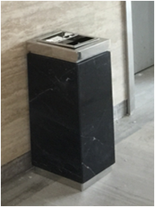 | 个 | 95
2 | 烟灰桶 | 参考品牌：南方/优曼/新乔  型号：GPX-40A方形菊花格座地烟灰桶  尺寸：24*24*62cm  材质：03砂纹钢  商品毛重：6.0kg | 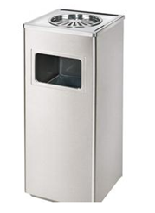 | 个 | 45
3 | 烟灰桶 | 参考品牌：南方/优曼/新乔  型号：GPX-30圆形菊花格丽格王座地烟灰桶  尺寸：25*60cm  材质：03砂纹钢  商品毛重：6.0kg | 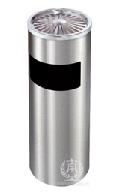 | 个 | 87
4 | 茶渣桶 | 参考品牌：南方/优曼/新乔  型号：GPX-131A  尺寸：23*57cm  材质：砂钢内配隔渣桶 | 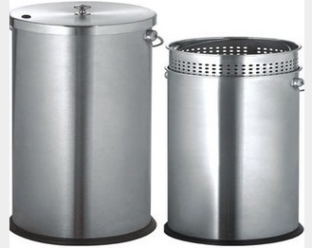 | 个 | 45
5 | 室外垃圾桶 | 参考品牌：南方/优曼/新乔  型号：GPX-213  L1030*W420*H100cm  材质：不锈钢  样式：可回、不可收含安装 | 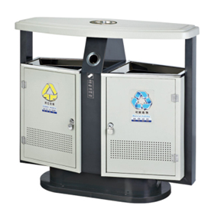 | 组 | 4
6 | 灰色大垃圾桶 | 参考品牌：白云/乐柏美/ 特耐适  型号：AF07320  尺寸：100L 55.7*48.3*83.5cm  材质：塑料桶 | 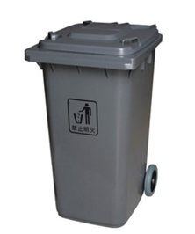 | 个 | 90
7 | 垃圾筒 | 参考品牌：白云/乐柏美/ 特耐适  型号：AF07320-AF07322  尺寸：240L 74*59*107cm  材质：滑轮塑料桶  颜色：灰色 | 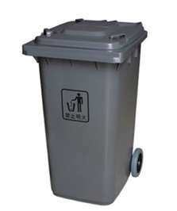 | 个 | 12
8 | 灰色小垃圾篓 | 参考品牌：白云/乐柏美/ 特耐适  型号：AF07003  尺寸：27.5*21*31.5cm  材质：14L塑料桶  颜色：灰色 | 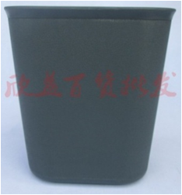 | 个 | 320
9 | 电梯3M地垫 | 字样：欢迎光临  参考品牌：3M  尺寸：160*156CM  颜色：红色  环保无异味E1级以上 | 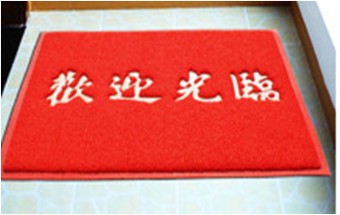 | 个 | 18
10 | 挂墙式厕纸盒 | 参考品牌：瑞沃/  型号：PL-151060  尺寸：27.2*9.8*22.7CM  颜色：白色  要求：含安装 | 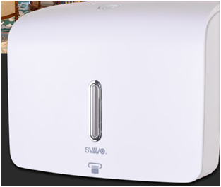 | 个 | 8
11 | 卷纸纸盒 | 参考品牌：九牧/TOTO/科勒  型号：939003  304镜面不锈钢  重量：0.45KG  要求：含安装  尺寸：12.5*10*10CM | 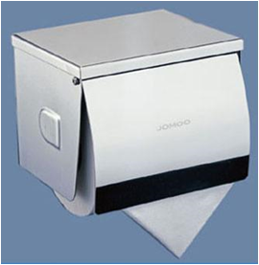 | 个 | 22
12 | 红地毯 | 宽120CM*长10M*厚8㎜  材质：3G加厚PVC红地毯  环保无异味E1级以上 | 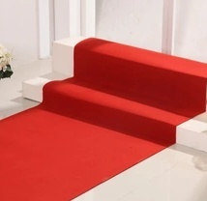 | 卷 | 3
13 | 路锥 | 70公分高  材质：塑料（有反光条） | 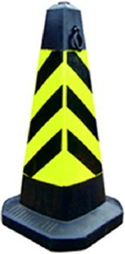 | 个 | 100
14 | 警戒带 | 100米 | 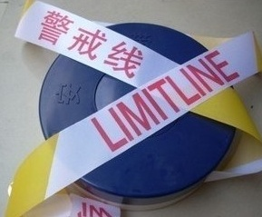 | 个 | 3
15 | 一米线 | 参考品牌：南方/优曼/新乔  尺寸：36*89CM  型号：南方LG-H镜钢干  红色飘带 | 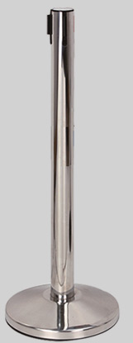 | 个 | 20
16 | 雨伞架 | 参考品牌：白云/乐柏美/ 特耐适  型号：白云AF12258A18头豪华型带锁头雨伞架  尺寸：59*45*86cm | 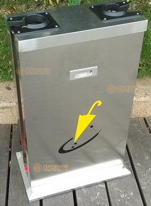  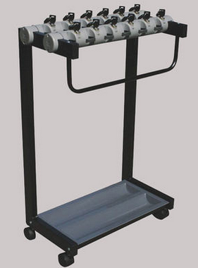 | 套 | 2
17 | 灰色防滑地毯 | 90cm*15m  材质：塑胶 | 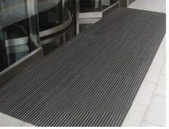 | 卷 | 2
18 | 爱心伞 | 长把伞 | 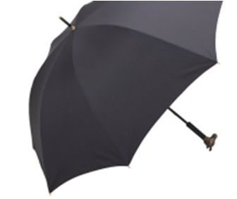 | 个 | 34
19 | 货架 | 材质：铁架  L150*W60*H200cm | 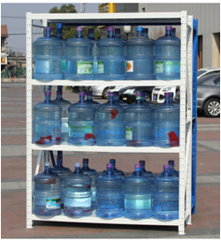 | 组 | 5
20 | 货架 | 材质：铁架  L120*W60*H200cm |  | 组 | 3
21 | 三层酒水车 | 参考品牌：南方C-5/优曼/新乔  尺寸：75*45*103CM  颜色：银色  规格：不锈钢带万向轮 | 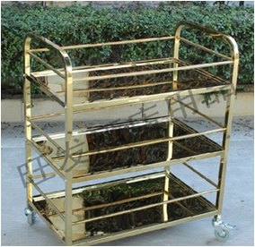 | 个 | 2
合计（人民币大写）：
投标单位法人代表（签字）：
投标单位名称（公章）：
日期： 年 月 日

附件二
资质审核索引表
资质要求项目 | 所在页码
1、具有独立法人的企业，有效营业执照副本、税务登记证、组织机构代码证复印件（加盖公章）；
2、投标人具有同类型项目的成功案例（须提供近三年中标通知书或合同），并已按约定履行了相关义务。
3、投标人需提供法人证明、法人授权委托书、被委托人身份证明。
4、法律、行政法规规定的其他从事本项目资质条件（如果有，请提供）。

评分索引表
评分项 | 所在页码
（1）报价（70分）：投标报价得分=（评标基准价/投标报价）*70，满足招标文件要求的最低有效报价为评标基准价。
（2）投标人银行资信状况（2分）：具有开户行或权威评定机构出具的资信、信用证明的得1-2分；没有的不得分。
（3）投标人的管理体系（3分）：投标人通过ISO9001质量体系管理认证得2分、通过ISO14001环境管理体系认证的得1分（提供认证复印件并加盖公章）；没有的不得分。
（4）投标人同类产品销售业绩（5分）：投标人3年内具有同类型产品的成功案例且单个合同总价不低于10万（提供合同复印件，加盖公章，原件备查；提供客户的联系方式）的，一个案例得1分，最多得5分；没有的不得分。
（5）产品知名度（5分）：根据所投产品三年内的市场知名度高低得1-5分（需提供官方权威机构提供的佐证材料），没有的不得分。
（6）售后服务（5分）：有完善、明确的售后服务承诺的得1-2分；在招标文件规定的免费质保年限的基础上,每延长售后服务一年加1分，最多不超过3分。
（7）样品分（10分）：对照招标文件对产品质量的要求，给予样品品质得分1-10分。

附件三
回 执

请有意参与我校科技楼物业用品采购（NCZ20151112-货物46）招标项目的投标单位在收到招标文件后填写以下回执并加盖公章，于2015年11月22日前传真至025-86718579 报名，以便我校安排下一步工作。
单位（加盖公章）： 年 月 日
公司名称 | 联系人 | 电话 | 手机 | 是否参与  投标 | 备注

